UYUNI
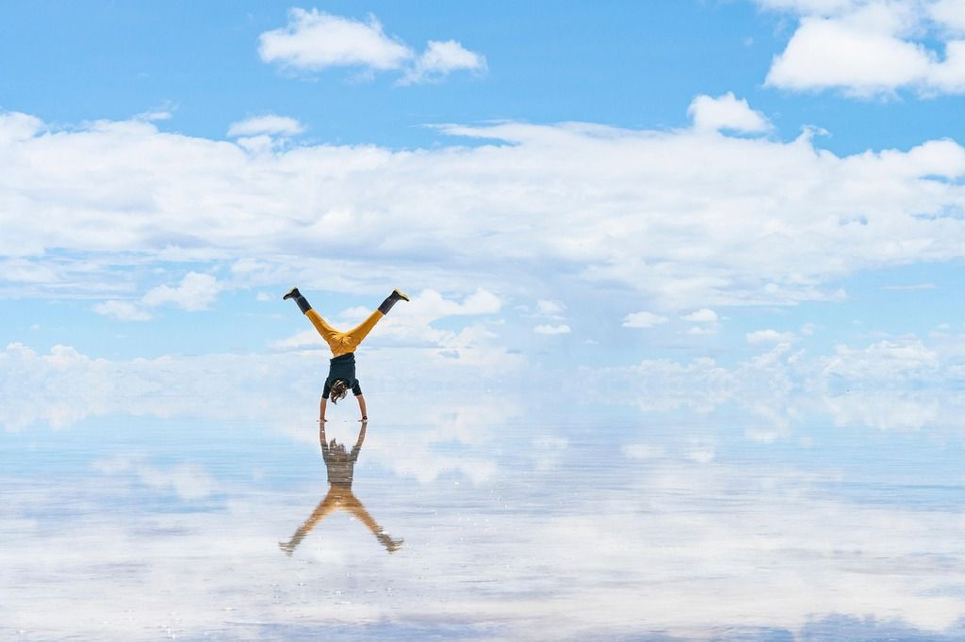

CLASICO
BOLIVIA
2D/1N
BOLIVIA

UYUNI
SALAR DE UYUNI CLASICO
El Precio Incluye:
- Traslados de ingreso y salida en la ciudad de Uyuni
- Excursiones mencionadas en el itinerario:
- Tour Salar de Uyuni + Coquesa + Almuerzo + Atardecer en el Salar – Privado (solo chofer guía español)
- 01 noche de alojamiento en la ciudad de Uyuni con desayuno
- Alimentación según el itinerario
- Entradas y/o tickets de ingresos según el itinerario
- Tarjeta de asistencia para menores de 75 años
- Fee Bancario

El Precio No Incluye
- Tickets Aéreos Internacionales
- Tickets Aéreos Nacionales
- Alimentación no mencionada en el itinerario
- Propinas
- Otros no especificados

TARIFAS 2026
PRECIOS POR PERSONA EN DOLARES
*Tarifas sujetas a Cambio sin previo aviso hasta el momento de reserva*

HOTELES DE CATEGORIA TURISTA | SGL | DBL | TPL
UYUNI  CASA DE SAL  CIELO & SAL  CRISTALES DE SAL  KACHI  REY DAVID | 601 | 400 | 322
HOTELES DE CATEGORIA PRIMERA | SGL | DBL | TPL
UYUNI  COSCOÑA  ROSARIO AYUNI | 786 | 495 | 408
HOTELES DE CATEGORIA DELUXE | SGL | DBL | TPL
UYUNI  PALACIO DE SAL  LUNA SALADA 1 | 1328 | 742 | 663

ITINERARIO
DÍA 1: UYUNI
Llegada y traslado al centro de la ciudad para iniciar el recorrido por una de las maravillas turísticas de Bolivia.
Iniciamos con la visita al Cementerio de Trenes a 10 minutos de Uyuni, visita a Colchani mercado artesanal tiendas de artesanías de sal, tejidos de lana de llama, alpaca y apreciaremos el procesamiento artesanal de la sal. Proseguimos con visita a los Montones de sal, ojos de agua salada, monumento al Rally Dakar, Plaza de banderas del mundo. Luego, Visita al Primer Hotel de Sal, un museo restaurant, donde se realizara el almuerzo, cuando hace frio y hay viento con polvo. El almuerzo es picnic sobre salar, con manteles y almohadas de colores. Después del almuerzo visitaremos la Isla de Incahuasi con cactus gigantes, donde se realizara una caminata hasta la cima de la isla, desde donde se podrá observar el salar de Uyuni en su totalidad, ya sobre salar se podrá tomar inimaginables fotografías y filmar exclusivos y verídicos videos en perspectiva. Visita el Pueblo de Coquesa. Retornaremos sobre el salar para ver la puesta del sol en efecto espejo, retornamos al pueblo y traslado al hotel seleccionado. (SOLO TEMPORADA SECA DE ABRIL A NOVIEMBRE)

DÍA 2: UYUNI

Desayuno en el hotel. Traslado al aeropuerto para abordar el vuelo de salida.

FIN DE NUESTROS SERVICIOS

